Занятие « Стили общения»
Класс : 7 класс
Дата: 28.04.2020 г.
Эпиграф к занятию
«Единственная известная мне роскошь –это роскошь человеческого общения». Антуан де Сент-Экзюпер
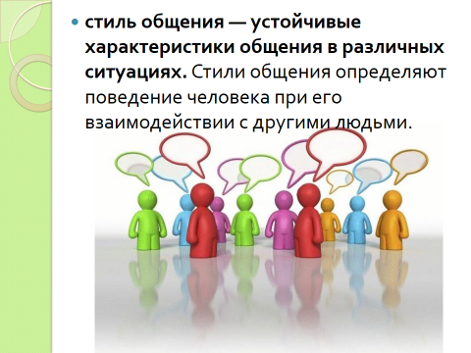 | 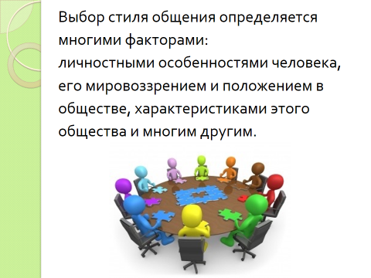
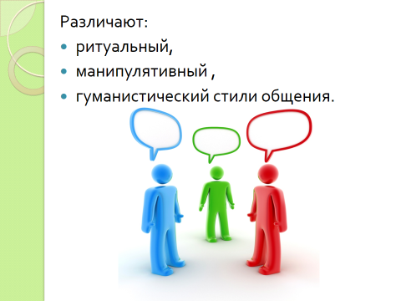 | 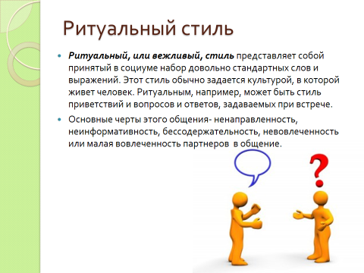
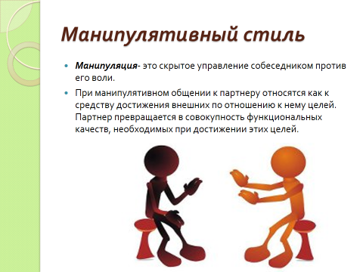 | 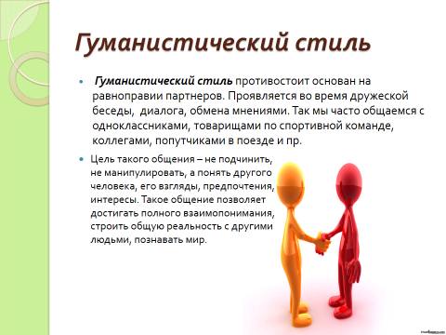
Существуют ситуации, в которых бывает сложно отказаться, открыто выразить свои чувства, попросить кого-то об услуге или отстоять свои права. В таких ситуациях люди ведут:
пассивно — пренебрегают собственными интересами и любой ценой стараются избегать конфликтов;
уверенно (ассертивно) — отстаивают свою позицию, несмотря на чувства и желания других;
агрессивно — всегда отстаивающих лишь собственную точку зрения, не учитывают интересы других.
1. Прочитай ситуацию и варианты поведения.
Ты дал другу свой любимый диск, а он вернул его испорченным. ты:
а) скажешь об этом другую и попросишь купить тебе новый диск;
б) ничего не скажешь и купишь новый диск сам;
в) взаймы у друга его любимый диск и так же испортишь его.
2. Какую манеру общения описано в каждом из вариантов ?
3. Как бы каждый из вас поступил в такой ситуации?
4. Случались подобные ситуации в вашей жизни ? Как вы тогда поступили?
Преимущества и недостатки различных стилей общения
Если человек пренебрегает собственными интересами и любой ценой пытается избегать конфликтов, она демонстрирует пассивное поведение. Пассивные люди не умеют защитить себя и обычно не могут никому отказать, даже если предложение невыгодно для них, а то и опасно. Они легче поддаются влиянию рекламы и окружения, больше рискуют попасть в зависимость от психоактивных веществ, стать жертвой мошенников.
Агрессивные люди пытаются отстоять свою точку зрения, несмотря на интересы и чувства других. Они пренебрегают вежливостью, прибегают к угрозам, ругательства и физической силы. Поэтому их не любят, боятся, сторонятся и могут обвинить даже в том, чего они не делали.
Уверенное поведение — это умение договариваться с учетом интересов всех сторон, способность вежливо отказаться от того, что не подходит, и решительно — от того, что может быть опасным. Уверенное поведение еще называют достойной, интеллигентной или самостверджувальною. Иногда ее путают с агрессивной. Но эти стили общения такие разные, как Солнце и Ветер в басне Эзопа.
Солнце и Ветер
Заспорили однажды Солнце и Ветер, кто из них сильнее.
— Я сильнее, — говорило Солнце.
Нет, я сильнее, говорил Ветер.
Долго спорили. И вот увидели, что по дороге идет одет в пальто прохожий.
— Это шанс проверить наши силы, — сказал Ветер. — Сильным будет признан тот, кто снимет с этого человека пальто.
Солнце согласилось. Первым был Ветер. Он начал вовсю дуть и дергать полы пальто прохожего. Но сильнее дул Ветер, тем больше человек кутался в пальто.
Затем наступила очередь Солнца. Оно протянуло к мужу свои лучи, высушило одежду, согрело. Сначала он перестал кутаться, затем расстегнул пальто и наконец снял его, наслаждаясь теплым солнечным днем.
Солнце победило !

Хотя в некоторых ситуациях уместно выявить пассивность, а иногда приходится реагировать и агрессивно, уверенная манера общения является лучшей в большинстве жизненных ситуаций.
Спасибо. Всем удачного дня!

